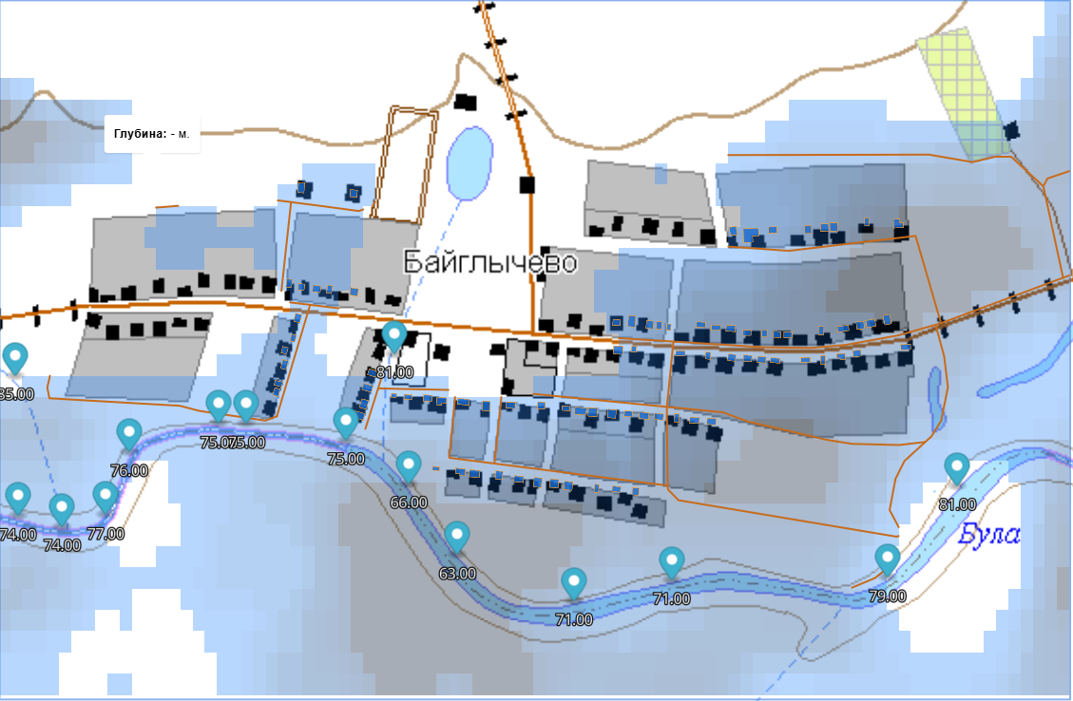

Последствия затопления населенного пункта (по состоянию на 14:14 16.03.2026г.)
Исходные данные
Дата и время прогнозируемой обстановки | 14:14 16.03.2026 (МСК)
Подъем воды, м. | 2
Источник рельефа | ASTER
Результаты расчета
Характеристика зоны затопления | Значения
Общая площадь затопления, км². | 0,948
Максимальная глубина затопления, м. | 16,11
Общая численность населения, оказавшегося в зоне затопления**, чел. | 125
Общее количество зданий в зоне затопления, зд.* | 84
Общая протяженность затопленных автодорог, км.* | 4,856
Общая протяженность затопленных железных дорог, км.* | 0
Список зданий попавших в зону подтопления
47.978332381721 55.100847457147
47.975251690103 55.099594691119
47.979601885628 55.102519461481
47.976809038124 55.101173766991
47.969231770961 55.100888513887
47.971175554082 55.100381017454
47.970801507282 55.102849401688
47.976134104258 55.100187892721
47.979686586015 55.101001201566
47.976113191783 55.099826373208
47.975315656419 55.098591772166
47.982363609211 55.100849574793
47.971108852603 55.100181421547
47.970009108647 55.101665544345
47.972518501225 55.099808471686
47.979988194014 55.100538498829
47.975430680469 55.099123684806
47.973741549962 55.099977117846
47.97725258608 55.100884595695
47.976547783189 55.09870354502
47.979905994136 55.102349964164
47.980353197197 55.102363993635
47.98332703277 55.102568955923
47.977221624172 55.101267813356
47.970907836302 55.100136718384
47.978934684895 55.10137570147
47.977139246677 55.098848139005
47.982895450327 55.101110101202
47.970318893617 55.101675952318
47.976829798088 55.100128996145
47.979393893941 55.10107592576
47.972374960807 55.100963899898
47.970664076555 55.101396423579
47.974410521178 55.10010997691
47.976481330776 55.099153103546
47.973997201679 55.099030297251
47.980761334582 55.100274330769
47.973299757024 55.09928354035
47.972227642469 55.099873551145
47.981559587255 55.102418412089
47.978986114777 55.100844209129
47.977435281981 55.099557517386
47.980453664342 55.100708766724
47.983437914799 55.100890788875
47.977718250452 55.101066098521
47.979834213334 55.100747953697
47.975108210327 55.099196590075
47.981978342699 55.101094684429
47.969287942468 55.101628230741
47.973524529542 55.10037953173
47.968973979058 55.100242037531
47.97523290875 55.100250336171
47.977186947977 55.100180956252
47.97860238126 55.099453445955
47.977006198781 55.099465410563
47.982742937862 55.102748180212
47.981078759832 55.100181233499
47.978550828487 55.100503665937
47.968398281357 55.099518424442
47.977362091684 55.100908738082
47.980092811905 55.100926919312
47.974185611752 55.098677637096
47.969107883895 55.100481886068
47.976600473712 55.100535756828
47.972274468803 55.100458122413
47.978160803609 55.099907396214
47.969035302717 55.100970767449
47.969077474314 55.100567943838
47.982233142378 55.101079407023
47.979556807345 55.100777510528
47.970671554795 55.099659502526
47.982725853425 55.101549010964
47.969518027938 55.102821415285
47.982683286453 55.10124729903
47.980373046346 55.100903501833
47.972025009125 55.098505391366
47.978659182046 55.099978039912
47.981174092026 55.102382933236
47.981226188035 55.100778835578
47.9817874398 55.102447339988
47.969254429034 55.100833623127
47.976655931822 55.099496563675
47.981014491345 55.10135263497
47.973368194723 55.098973184758

